Промежуточная аттестация
(ДЕМО версия)

Предмет: технология, 2 класс
Условия проведения процедуры промежуточной аттестации:
Работа проводится в классе, задание выполняется из цветной бумаги в технике оригами
Время выполнения:
На выполнение всей работы отводится 45 минут.
Для обучающихся по АООП НОО на выполнение всей работы отводится 80 мину
Назначение работы:
Определить уровень овладения предметных результатов у учащихся 2 класса по итогам усвоения программы по предмету «Технология».
Структура и содержание работы:
Работа проводится в форме проекта- практической работы, выполнение поделки из цветной бумаги в технике оригами. Перед выполнением практического задания необходимо провести с детьми инструктаж по технике безопасности при работе с инструментами (ножницы, линейка, карандаш).
Вид работы, планируемые УУД.
Проект- практическая работа, выполнение поделки из цветной бумаги в технике оригами.
Планируемые УУД.
Личностные УУД:

– ориентация на анализ соответствия результатов своей деятельности требованиям конкретной учебной задачи;

– предпосылки для готовности самостоятельно оценивать успешность своей деятельности на основе предложенных критериев;

– положительное отношение к преобразовательной творческой деятельности;
Регулятивные УУД
– следовать установленным правилам в планировании и контроле способа действия;
– отбирать адекватные средства достижения цели деятельности;
– адекватно воспринимать оценку своей работы учителем;
– в сотрудничестве с учителем ставить новые учебные задачи;

– самостоятельно находить варианты решения учебной задачи.
Познавательные УУД
– работать с информацией, представленной в форме текста, рисунка, схемы, чертежа;
– выделять ряд признаков в изучаемых объектах, в т.ч. на основе их сравнения;

– проводить аналогии между изучаемым материалом и собственным опытом.
Коммуникативные УУД
– допускать возможность существования у людей различных точек зрения;
– задавать вопросы, необходимые для организации собственной деятельности.
– осуществлять самоконтроль.
Предметные УУД:
– выполнять аппликацию путем складывания бумаги пополам и вырезания деталей для поделки;
– создавать собственную композицию;
– делать разметку деталей на глаз; –использовать известные приемы обработки материала
(вырезание, складывание);

– использовать способ соединения деталей с помощью клея
Оборудование.
Цветная бумага, ножницы, линейка, клей, салфетка для рук.

Оценивание работы.

За выполнение практической части ставится отметка по пятибалльной шкале.

Отметка «5» выставляется за безошибочное и аккуратное выполнение изделия при соблюдении правил безопасности работы с инструментами (учитывается умение выбрать инструмент в соответствии с используемым материалом. А также, соблюдение порядка на рабочем месте в течение всего урока).

Отметка «4» выставляется с учётом тех же требований, но допускается исправление без нарушения конструкции изделия.

Отметка «3» выставляется, если изделие выполнено недостаточно аккуратно, но без нарушения конструкции изделий.
Отметка «2»
Отметка «1»

Максимальное количество баллов за работу 5 баллов.

Проект. Поделка из бумаги в технике оригами «Птица счастья».
Этапы выполнения работы.
1шаг. Берём 1 лист бумаги. Сгибаем лист пополам, получилось два прямоугольника. Разрежем по линии сгиба. Один прямоугольник сгибаем так, чтобы получился квадрат

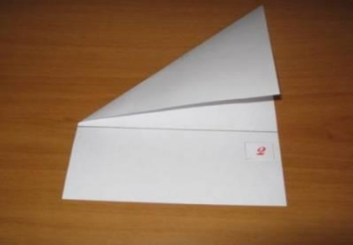
2шаг. Отрежем нижнюю часть, из неё потом сделаем хохолок
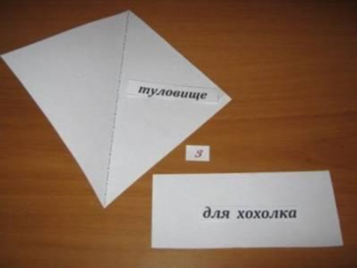
3шаг. Складываем стороны квадрата внутрь к середине, сначала с одного, а потом с другого конца
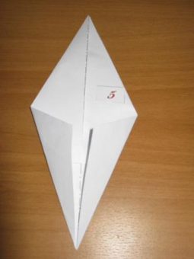
4шаг . Сгибаем пополам. Заготовка имеет форму равнобедренного треугольника
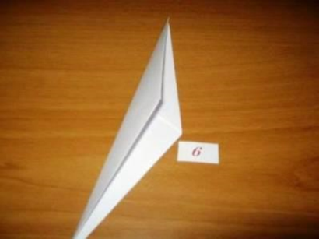
5шаг. Сгибаем один острый угол к точке, как показано на фото 8 . Это будет голова и шейка птицы.
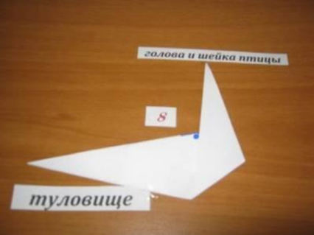
6шаг. Другой угол сгибаем, это - хвост птицы (фото9) .

Треугольный конец хвоста заправляем внутрь (фото11) .
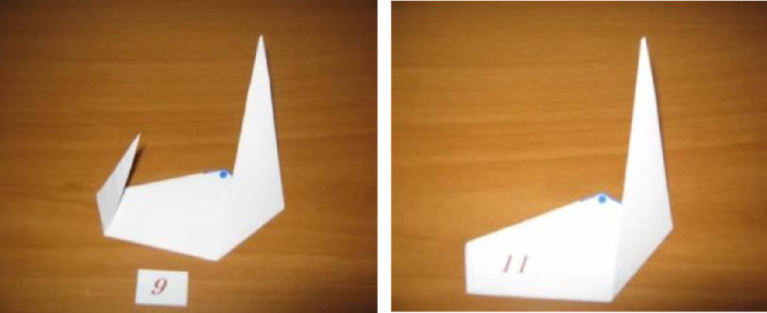
7шаг. Из одного угла делаем клювик, сложив концы заготовки по сгибу внутрь и оттянув его наружу
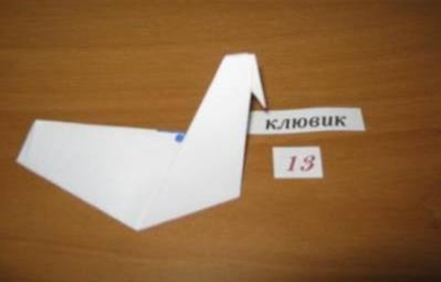
8шаг. Берём 2 лист бумаги и размечаем хвост птицы (размеры 20 х10), а остальная часть листа – крылья птицы.
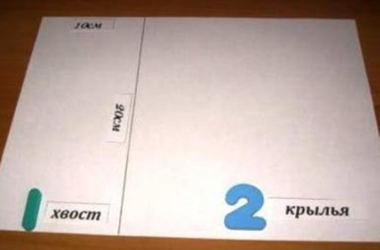
9шаг. Сделаем заготовку для хвоста, ширина полосок 1см. Соединяем пометки невидимыми линиями(проводим линии стержнем, который не пишет).
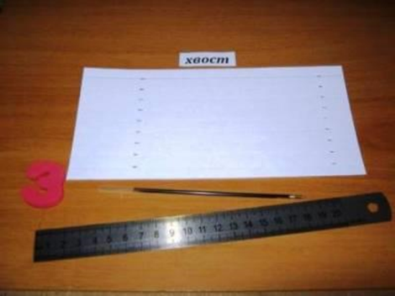
10шаг. Делаем гофрированную заготовку хвоста, крыльев и хохолка («гармошкой»).
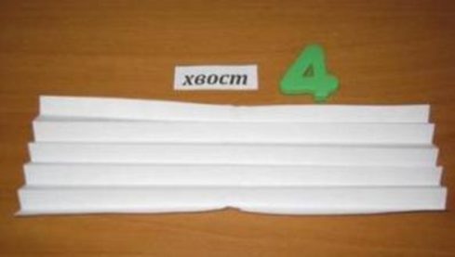
11шаг .По шаблону (или рисуем) наносим красивый узор по краям хвоста, крыльев, хохолка и вырезаем.

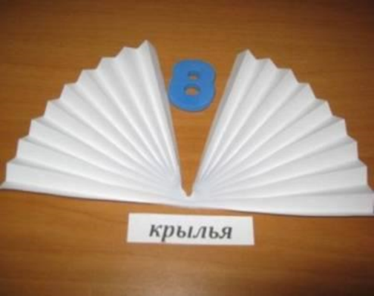
12шаг. Делаем разрез и в него вставляем крылья.
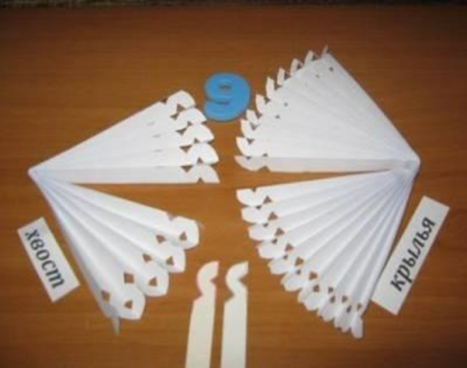
13шаг. Последние полоски на крыльях приклеиваем к туловищу. Вклеиваем в расщелину спинки птицы хвост. Хохолок вклеиваем в расщелину головы, образованную при сгибании клюва и приклеиваем его. Рисуем глаза.

